**DESENVOLVIMENTO DE BANCO DE DADOS**

**EXERCÍCIOS**

1. Converter o modelo conceitual em modelo lógico tabela e esquema resumido:

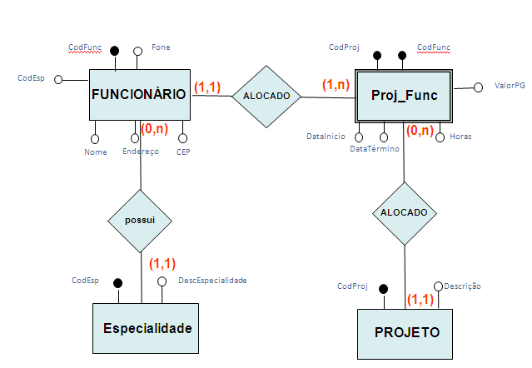

1. O modelo lógico abaixo precisa ser convertido em modelo conceitual. Converter para modelo lógico em forma de tabela e depois em modelo conceitual.

ESPECIALIDADE ( ID_Esp, Nome_Especialidade)

CONVÊNIO (ID_ Convênio, Nome_Convênio)

MÉDICO ( CRM, Nome, Endereço, Fone, ID_Esp)

ID_Esp referencia ESPECIALIDADE

PACIENTE ( ID_Paciente, Nome, Endereço, N.Cart.Convenio, ID_Convênio)

ID_Convênio referencia CONVÊNIO

CONSULTA ( ID_C, ID_Paciente, CRM, DataConsulta, Hora)

ID_Paciente referencia PACIENTE

CRM referencia MEDICO